Гуманитарный проект: Гончарная мастерская «Мир керамики»
 | 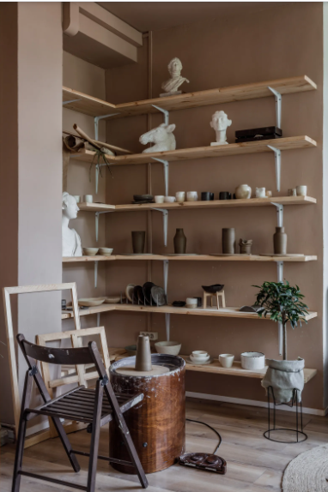 | 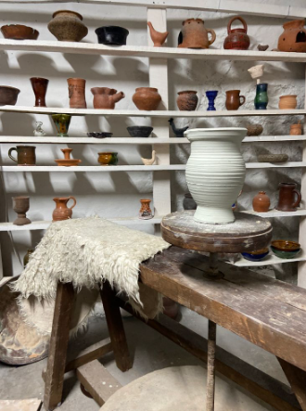
Информация о социальном проекте:
Название социального проекта | Гончарная мастерская «Мир керамики»
Актуальность  социального проекта  (обоснование важности и социальной  значимости реализации  данного социального  проекта): | Кобринщина сохранила основанные на ручном труде ремесла  и народные промыслы. В Кобринском районе возрождаются  традиции бытового народного костюма, плетение из лозы,  мыловарение, а вот гончарное ремесло уходит в прошлое.  Бытует такое мнение, что без прошлого нет будущего,  поэтому нужно попытаться восстановить и это ремесло,  которое послужит духовному возрождению и  нравственному становлению молодежи, развитию  творческих способностей.  В Кобринском ТЦСОН имеются специалисты – любители,  освоившие гончарное ремесло и искусство лепки из глины  самостоятельно. Поэтому открытие гончарной мастерской  планируется в отделении социальной реабилитации,  абилитации инвалидов и дневного пребывания для граждан  пожилого возраста, основным из направлений деятельности  которой будет работа по изучению и оучению гончарному  мастерству инвалидов. Это позволит создать условия для  развития трудового и творческого потенциала граждан с  инвалидностью и пожилых, улучшить их материальное  положение, через позиционирование на городских ярмарках,  выставках.
Цель социального  проекта: | Целью проекта является возрождение традиций и  популяризация гончарного творчества, нравственное и  духовное воспитание молодежи, улучшение качества жизни  социально уязвимых категорий населения.
Задачи социального  проекта: | - создание гончарной мастерской на базе отделения  социальной реабилитации, абилитации инвалидов и дневного  пребывания для граждан пожилого возраста  государственного учреждения «Кобринский  территориальный центр социального обслуживания  населения»;  - развитие и популяризация гончарного ремесла;  - знакомство с технологией изготовления изделий из глины,  освоение основных приемов лепки из глины.
В поддержку кого  направлен социальный  проект (целевая группа): | Проект направлен на социально уязвимые категории населения – инвалиды и пожилые граждане
Место реализации  социального проекта: | Создание гончарной мастерской планируется на базе отделения социальной реабилитации, абилитации инвалидов и дневного пребывания для граждан пожилого возраста государственного учреждения «Кобринский территориальный центр социального обслуживания населения» по адресу: г. Кобрин, ул. Настасича, д.31.
Бюджет социального  проекта (общая сумма,  необходимая для  реализации проекта)*: | 10 000 р. (в том числе: стоимость муфельной печи, гончарного круга, инструментов, глины)
Срок реализации  социального проекта: | от 12 - до 24 месяцев
Ожидаемый результат  (-ы) от социального  проекта в случае его  реализации: | В результате проекта в отделении социальной реабилитации,  абилитации инвалидов и дневного пребывания для граждан  пожилого возраста откроется новая творческая мастерская.  Мастер – классы мастерской позволят инвалидам и пожилым  гражданам освоить основные навыки работы с глиной: лепка,  роспись, обжиг.  Расширится перечень услуг, предоставляемых отделением, а  у Кобринчан появится возможность прикоснуться к  прошлому и получить навыки изготовления гончарных  изделий. Развитие данного рода творческих способностей  поспособствует улучшению материального положения  социально уязвимых категорий населения.  Гражданам с инвалидностью, проживающим на территории  Кобринского района, будет предоставлена возможность  профессионального обучения в учреждении образования и  дальнейшего участия в организации адаптации инвалидов к  трудовой деятельности по специальности «изготовитель  художественных изделий из керамики».

Проектная заявка на финансирование социального проекта
Название  организации: | Государственное учреждение «Кобринский территориальный  центр социального обслуживания населения»
УНП, банковские  реквизиты: | УНП 290352954  ОКПО 29213768  БИК; АКВВВY2Х  р/с BY47AKBB36320110900161100000  ЦБУ № 113 ОАО «АСБ Беларусбанк» г. Кобрин,  ул. Суворова, 27
Адрес организации,  телефон, адрес  электронной почты,  сайт организации: | Республика Беларусь  225304, Брестская обл.,  г. Кобрин  ул .Советская, д.103,  тел.8(01642) 3-42-28  Электронная почта: kobrin@ktcson.by  Сайт http://ktcson.by/
Информация об  организации (чем  занимается,  кому оказывает  помощь и др.): | Учреждение является государственным учреждением  социального обслуживания, деятельность которого направлена на  организацию социального обслуживания граждан, находящихся в  трудной жизненной ситуации, в формах полустационарного,  нестационарного социального обслуживания, социального  обслуживания на дому и в замещающей семье, а также  содействие активизации собственных усилий граждан по  предупреждению, преодолению трудной жизненной ситуации и  (или) адаптации к ней.
Руководитель  организации (ФИО,  должность,  контактный  телефон, email): | Лукашук Наталия Михайловна, директор,  контактный телефон 801642 3-42-28,  e-mail: kobrin@ktcson.by
Контактное лицо по  социальному  проекту (ФИО,  должность,  контактный  телефон,  e-mail): | Чаплюн Дмитрий Сергеевич, заведующий отделением  социальной реабилитации, абилитации инвалидов и дневного  пребывания для граждан пожилого возраста  Контактный телефон: 801642 4-58-25  e-mail: otdelenie.2017@yandex.ru
Будем рады сотрудничеству!
Humanitarian project: Pottery workshop "World of Ceramics"
Information about the social project:
The name of the social project | Pottery workshop "World of ceramics"
Relevance of the social  project (justification of  the importance and social  significance of the  implementation of this  social project): | Kobrin region has preserved handicrafts and folk crafts based on  manual labor. In the Kobrin district, the traditions of household  folk costume, weaving from vines, soap making are being  revived, but pottery is a thing of the past. There is an opinion that  there is no future without the past, so we need to try to restore this  craft, which will serve the spiritual revival and moral formation of  young people, the development of creative abilities. In Kobrin  shopping center there are amateur specialists who have mastered  pottery and the art of clay modeling on their own. Therefore, the  opening of a pottery workshop is planned in the department of  social rehabilitation, habilitation of the disabled and day care for  elderly citizens, the main activity of which will be the work on  studying and teaching pottery to the disabled. This will create  conditions for the development of the labor and creative potential  of citizens with disabilities and the elderly, improve their financial  situation through positioning at city fairs and exhibitions.
The purpose of the social  project: | The aim of the project is to revive traditions and popularize  pottery, moral and spiritual education of young people, and  improve the quality of life of socially vulnerable categories of the  population.
Tasks of the social project: | - creation of a pottery workshop on the basis of the department of  social rehabilitation, habilitation of the disabled and day care for  elderly citizens of the state institution "Kobrin Territorial Center  for Social Services of the population";  - development and popularization of pottery;  - familiarization with the technology of making clay products,  mastering the basic techniques of clay modeling.
In support of whom the  social project is directed  (target group): | In support of whom the social project is directed (target  group):The project is aimed at socially vulnerable categories of  the population – the disabled and the elderly
The place of i  mplementation  of the social project: | The creation of a pottery workshop is planned on the basis of the  department of social rehabilitation, habilitation of the disabled  and day care for elderly citizens of the state institution "Kobrin  territorial Center for social services of the population" at the  address:  Kobrin, Nastasicha str., 31.
The budget of the social  project (the total amount  required for the  implementation of the  project)*: | 10,000 rubles. (including: the cost of a muffle furnace, a potter's  wheel, tools, clay)
The deadline for the  implementation of the  social project: | From 12 to 24 months
Expected result  (s) from the social project  in case of its  implementation: | As a result of the project, a new creative workshop will be opened  in the department of social rehabilitation, rehabilitation of the  disabled and day care for elderly citizens. The workshop's  workshops will allow disabled people and elderly citizens to  master the basic skills of working with clay: modeling, painting,  firing.  The list of services provided by the department will expand, and  Kobrin residents will have the opportunity to touch the past and  gain skills in making pottery. The development of this kind of  creative abilities will contribute to improving the financial  situation of socially vulnerable categories of the population.  Citizens with disabilities living in the territory of the Kobrin  district will be given the opportunity to study professionally at an  educational institution and further participate in the organization  of adaptation of disabled people to work in the specialty  "manufacturer of artistic ceramics".

Project application for financing a social project
Name of the  organization: | State institution "Kobrin territorial center for social services of the  population"
UNP, bank details: | УНП/TIN (Taxpayer identification number): 290352954  ОКПО 29213768  БИК; АКВВВY2Х  р/с BY47AKBB36320110900161100000  CBU № 113 OAO "ASB Belarusbank" Mr. Kobrin,  ul. Suvorova, 27
Organization's address,  phone number, e-mail  address,  organization's website: | The Republic of Belarus  225304, Brest region.,  Kobrin city  he.Sovetskaya, 103,  language.8(01642) 3-42-28  Email address: kobrin@ktcson.by  Website http://ktcson.by/
Information about the  organization (what it  does, who it helps,  etc.): | The institution is a state social service institution, whose activities are  aimed at organizing social services for citizens in difficult life  situations in the forms of semi-stationary, non-stationary social  services, social services at home and in a substitute family, as well as  promoting the intensification of citizens' own efforts to prevent,  overcome a difficult life situation and (or) adapt to it.
The head of the  organization (full  name, position, contact  phone number, email): | Lukashuk Natalia Mikhailovna, Director,  Contact phone number 801642 3-42-28,  e-mail: kobrin@ktcson.by
Contact person for  the social project  (Full name, position,  contact phone number,  e-mail): | Chaplyun Dmitry Sergeevich, Head of the department of social  rehabilitation, habilitation of the disabled and day care for veterans  Contact phone: 801642 4-58-25  e-mail: otdelenie.2017@yandex.ru
We will be glad to cooperate!

